UNIVERSITATEA POLITEHNICA TIMIȘOARA
Facultatea de Automatică și Calculatoare
Proiect — Calculatoare Numerice

Unitate Aritmetică și Logică (ALU) de 8 biți
Implementare Structurală în Verilog

Algoritmi selectați:
Înmulțire: Booth Radix-4 (Modified Booth Algorithm)
Împărțire: Non-Restoring Division

Timișoara, 2025

1. Prezentare Generală
Acest proiect implementează structural o Unitate Aritmetică și Logică (ALU) de 8 biți în limbajul de descriere hardware Verilog. ALU-ul suportă patru operații aritmetice fundamentale: adunare, scădere, înmulțire și împărțire.

Obiectivele principale sunt:
- Implementare structurală: fiecare modul hardware descrie interconexiuni explicite de porți și componente
- Înmulțire prin algoritmul Booth Radix-4: 4 iterații pentru operanzi de 8 biți (față de 8 iterații la R2)
- Împărțire prin algoritmul Non-Restoring: 8 iterații fără pasul de "refacere" (restoring)
- Unitate de Control (FSM): emite semnale de control pentru selecția și execuția operației
- Testbench complet: acoperire pentru toate operațiile, cazuri limită și verificare de corectitudine

Parametru | Valoare | Parametru | Valoare
Lățime operanzi | 8 biți | Ieșire rezultat | 16 biți
Operații | ADD, SUB, MUL, DIV | Tip MUL | Booth R4 (signed)
Tip DIV | Non-Restoring (unsigned) | HDL | Verilog
Iterații MUL | 4 cicluri CLK | Iterații DIV | 8 cicluri CLK
Simulator | ModelSim | Codare opcode | 00=ADD, 01=SUB, 10=MUL, 11=DIV

2. Arhitectura ALU

2.1 Structura Generală
ALU-ul este compus din șapte module Verilog structurale, interconectate ierarhic prin modulul de top alu_top.v:

Fișier | Modul | Rol
full_adder.v | full_adder | Sumator complet pe 1 bit (primitiv structural)
adder_sub.v | adder_sub #(N) | Sumator/Scăzător ripple-carry parametrizat pe N biți
booth_r4_mult.v | booth_r4_mult | Multiplicator Booth R4, 8×8→16 biți, signed, 4 iterații
nr_divider.v | nr_divider | Împărțitor Non-Restoring, 8÷8→q+r, unsigned, 8 iterații
control_unit.v | control_unit | FSM: IDLE→DECODE→EXECUTE→DONE, emite semnale de control
alu_top.v | alu_top | Top-level: instanțiază și interconectează toate modulele
alu_tb.v | alu_tb | Testbench: stimuli, verificare automată, dump VCD

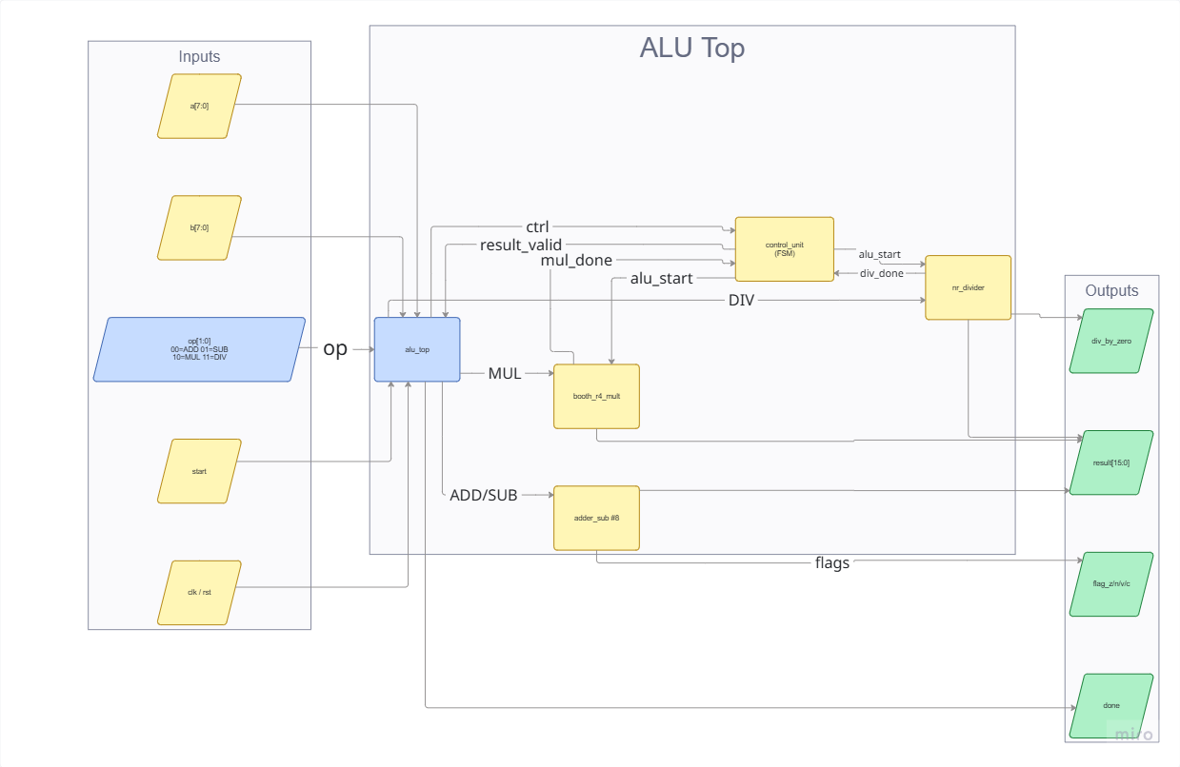

2.2 Encodarea Opcode
Operația este selectată prin semnalul op[1:0] pe 2 biți:

op[1:0] | Operație | Durată | Semn
00 | ADD (Adunare) | 1 ciclu CLK | Signed (C2)
01 | SUB (Scădere) | 1 ciclu CLK | Signed (C2)
10 | MUL (Înmulțire) | ~6 cicluri CLK | Signed (Booth nativ)
11 | DIV (Împărțire) | ~11 cicluri CLK | Unsigned

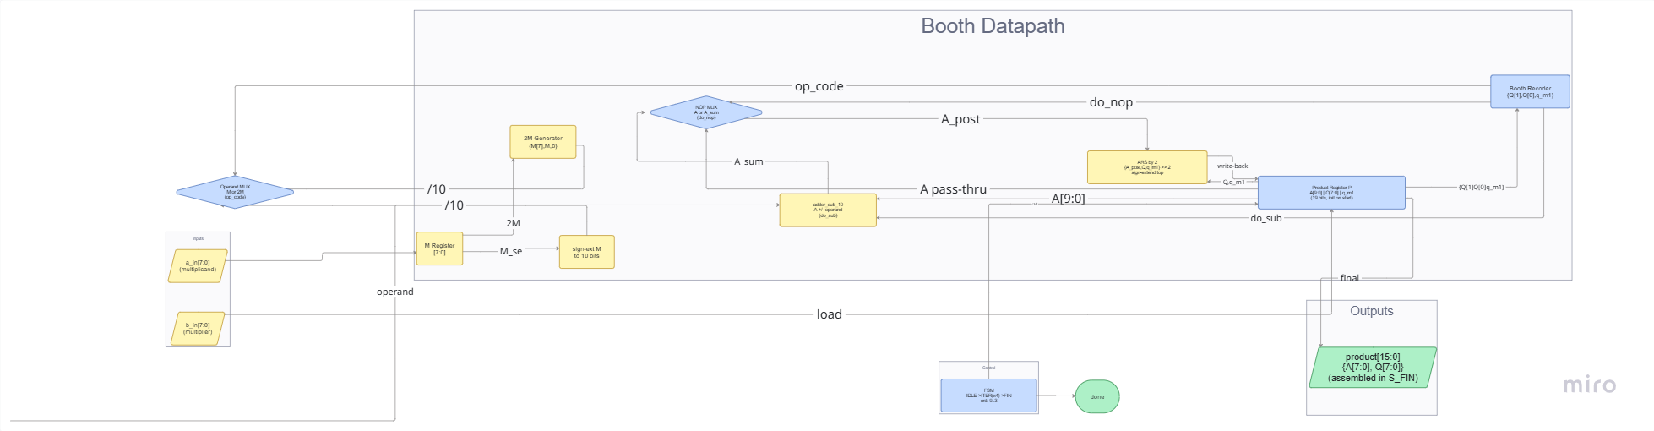

2.3 Formatul Rezultatului
Ieșirea result[15:0] este formatată diferit în funcție de operație:
- ADD/SUB: result[15:0] = sign_extend(result_8bit) — bitul 7 extins în [15:8]
- MUL: result[15:0] = produs complet pe 16 biți (parte superioară și inferioară)
- DIV: result[15:8] = rest (remainder), result[7:0] = cât (quotient)

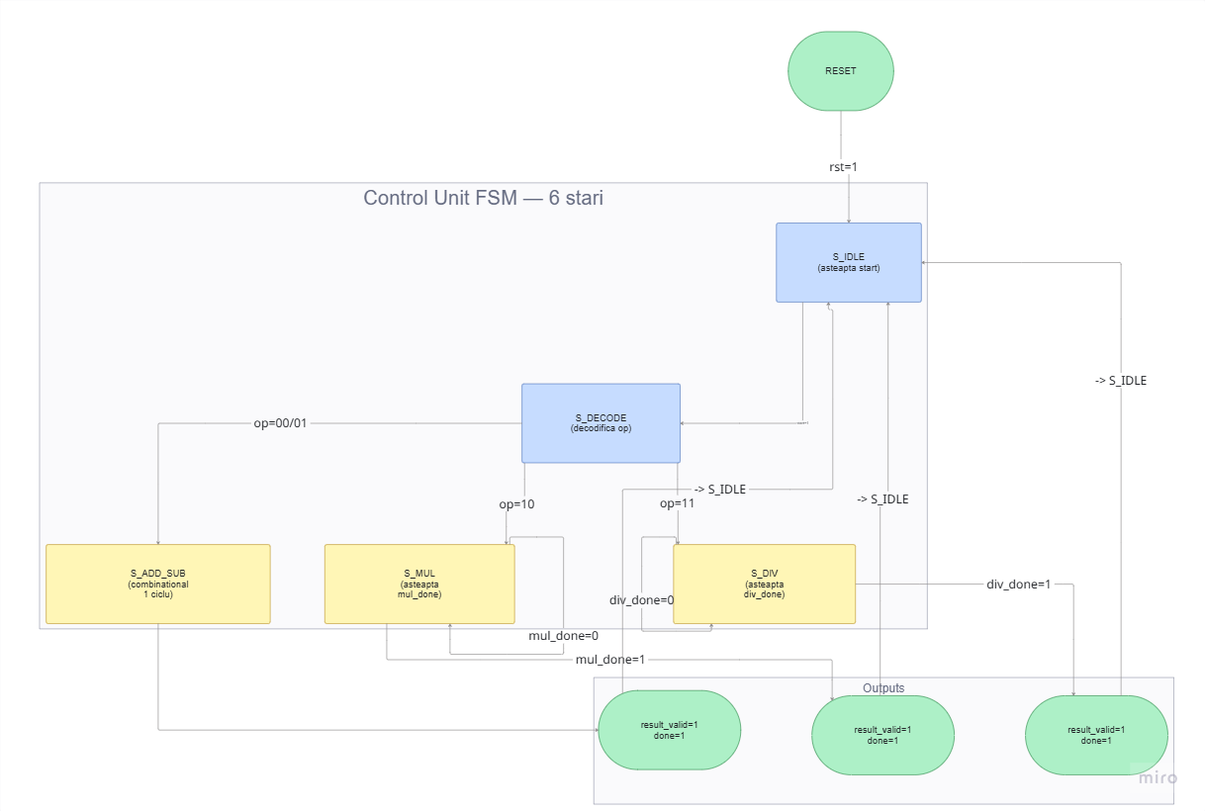

3. Implementarea Algoritmilor

3.1 Adunare și Scădere — Ripple-Carry Adder/Subtractor
Modulul adder_sub este parametrizat pe N biți și implementează suma sau diferența prin N sumatoare complete (full_adder) conectate în lanț. Scăderea se realizează prin complementul față de 2: b este inversat bit cu bit (prin porți XOR cu semnalul sub), iar carry-in este setat la 1 (sub=1).

Structura internă (N=8 pentru ADD/SUB, N=10 pentru Booth):
b_xor[i] = b[i] XOR sub // inversare selectivă
carry[0] = sub // cin = 1 pentru scădere
full_adder fa_i(a[i], b_xor[i], carry[i], result[i], carry[i+1])
overflow = carry[N] XOR carry[N-1] // detecție overflow signed

3.2 Înmulțire — Algoritmul Booth Radix-4
Booth R4 procesează câte 2 biți ai multiplicatorului per iterație, reducând numărul de iterații la jumătate față de Booth R2. Registrul de produs P are 19 biți: {A[9:0], Q[7:0], q_m1}.

Tabelul de recodificare Booth R4:
{Q[1],Q[0],q_m1} | Operație | {Q[1],Q[0],q_m1} | Operație | Simbol | Descriere
000 | Nop (+0) | 100 | -2M | — | —
001 | +M | 101 | -M | — | —
010 | +M | 110 | -M | — | —
011 | +2M | 111 | Nop (+0) | — | —

Pașii unui ciclu de iterație:
- 1. Recoder determină operația din {Q[1], Q[0], q_m1}
- 2. MUX selectează M sau 2M (sign-extended la 10 biți)
- 3. Sumator/scăzător pe 10 biți calculează A ± operand
- 4. NOP MUX: dacă nop, A rămâne nemodificat
- 5. Registrul P = {A_post, Q, q_m1} este deplasat aritmetic la dreapta cu 2 poziții

Motivul pentru 10 biți: 2M cu M=127 dă 254, care depășește 8 biți (max 255 unsigned, max 127 signed). Extensia la 10 biți evită orice overflow intermediar.

3.3 Împărțire — Algoritmul Non-Restoring
Algoritmul Non-Restoring evită pasul de "refacere" (restoring) prezent în împărțirea clasică. La fiecare iterație, se decide direct dacă restul parțial este adăugat sau scăzut cu divisorul, pe baza semnului restului curent.

Regulile de iterație:
- Dacă R ≥ 0 (R[8]=0): deplasare stânga, scade divisorul → bit_cât = 1 dacă R_nou ≥ 0
- Dacă R < 0 (R[8]=1): deplasare stânga, adaugă divisorul → bit_cât = 1 dacă R_nou ≥ 0
- Corecție finală: dacă R < 0 după ultima iterație, se adaugă divisorul la rest

Notă: Implementarea curentă tratează operanzii ca unsigned. Pentru dividend < divisor, câtul va fi 0 și restul = dividendul.

4. Unitatea de Control (FSM)
Control Unit-ul este un automat cu stări finite (FSM) cu 6 stări, implementat secvențial în control_unit.v:

Stare | Cod | Condiție de tranziție | Semnale de ieșire
S_IDLE | 3'd0 | start=1 → S_DECODE | —
S_DECODE | 3'd1 | op=00/01 → S_ADD_SUB; op=10 → S_MUL; op=11 → S_DIV | alu_start (MUL/DIV)
S_ADD_SUB | 3'd2 | Imediat → S_IDLE | result_valid, done
S_MUL | 3'd3 | mul_done=1 → S_IDLE | result_valid, done
S_DIV | 3'd4 | div_done=1 → S_IDLE | result_valid, done
S_DONE | 3'd5 | → S_IDLE | done

Semnalul alu_start este un impuls de un ciclu CLK care pornește multiplicatorul sau împărțitorul. FSM-ul rămâne în starea S_MUL sau S_DIV până când modulul respectiv ridică done.

5. Testbench și Simulare

5.1 Structura Testbench-ului
Testbench-ul alu_tb.v instanțiază DUT-ul (alu_top), generează un ceas de 10 ns și utilizează o task parametrizată run_op() care:
- Aplică stimulii (op, a, b, start) la frontul negativ al CLK
- Așteaptă done (maxim 20 cicluri timeout)
- Compară rezultatul cu valoarea așteptată
- Afișează PASS/FAIL cu valorile exacte

5.2 Cazuri de Test
Operație | A | B | Rezultat Așteptat | Observație
ADD | 5 | 3 | 0x0008 | Caz normal
ADD | 100 | 28 | 0x0080 | Overflow test (flag V)
ADD | -1 | 1 | 0x0000 | Carry-out, result zero
SUB | 10 | 3 | 0x0007 | Caz normal
SUB | 3 | 10 | 0xFFF9 | Rezultat negativ (-7)
MUL | 3 | 5 | 0x000F | 15 (pozitiv x pozitiv)
MUL | -2 | 3 | 0xFFFA | -6 (negativ x pozitiv)
MUL | -2 | -2 | 0x0004 | 4 (negativ x negativ)
MUL | 127 | 127 | 0x3F01 | 16129 (valori maxime)
DIV | 10 | 3 | q=3, r=1 | Caz normal
DIV | 255 | 16 | q=15, r=15 | Valori mari
DIV | 5 | 0 | flag div_by_zero | Împărțire la zero

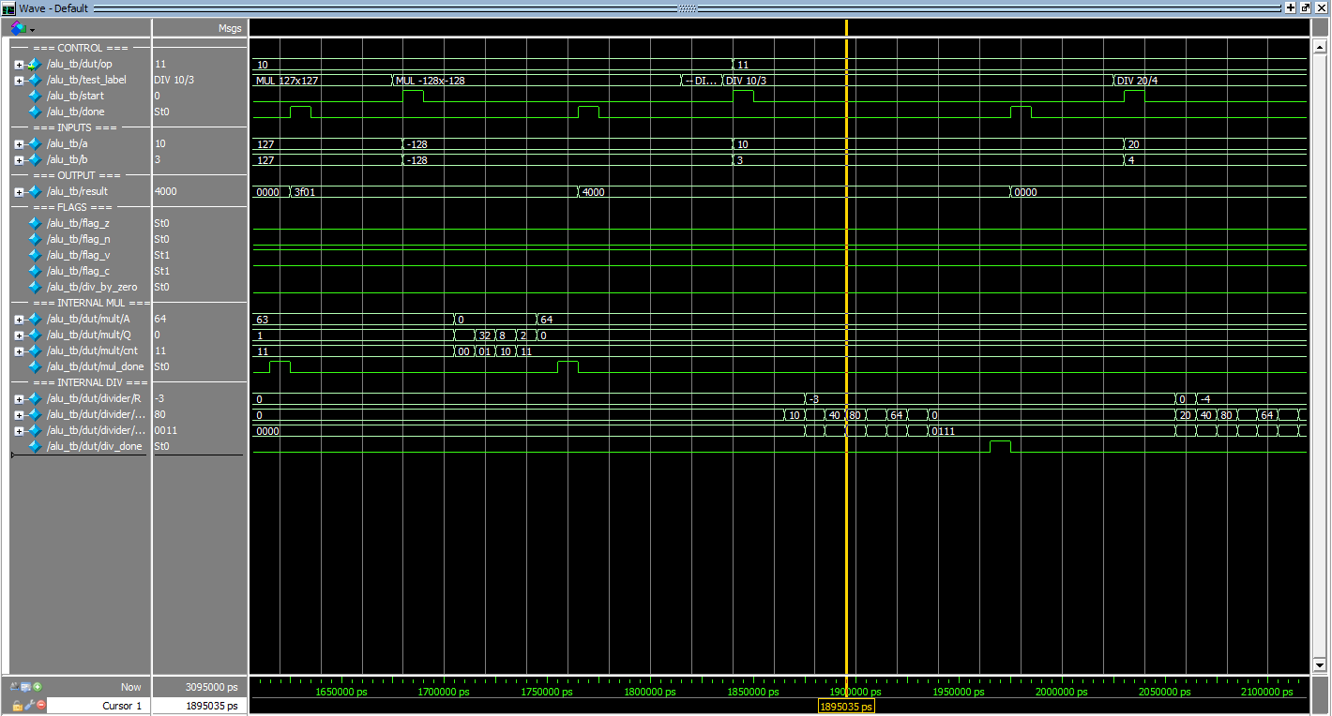
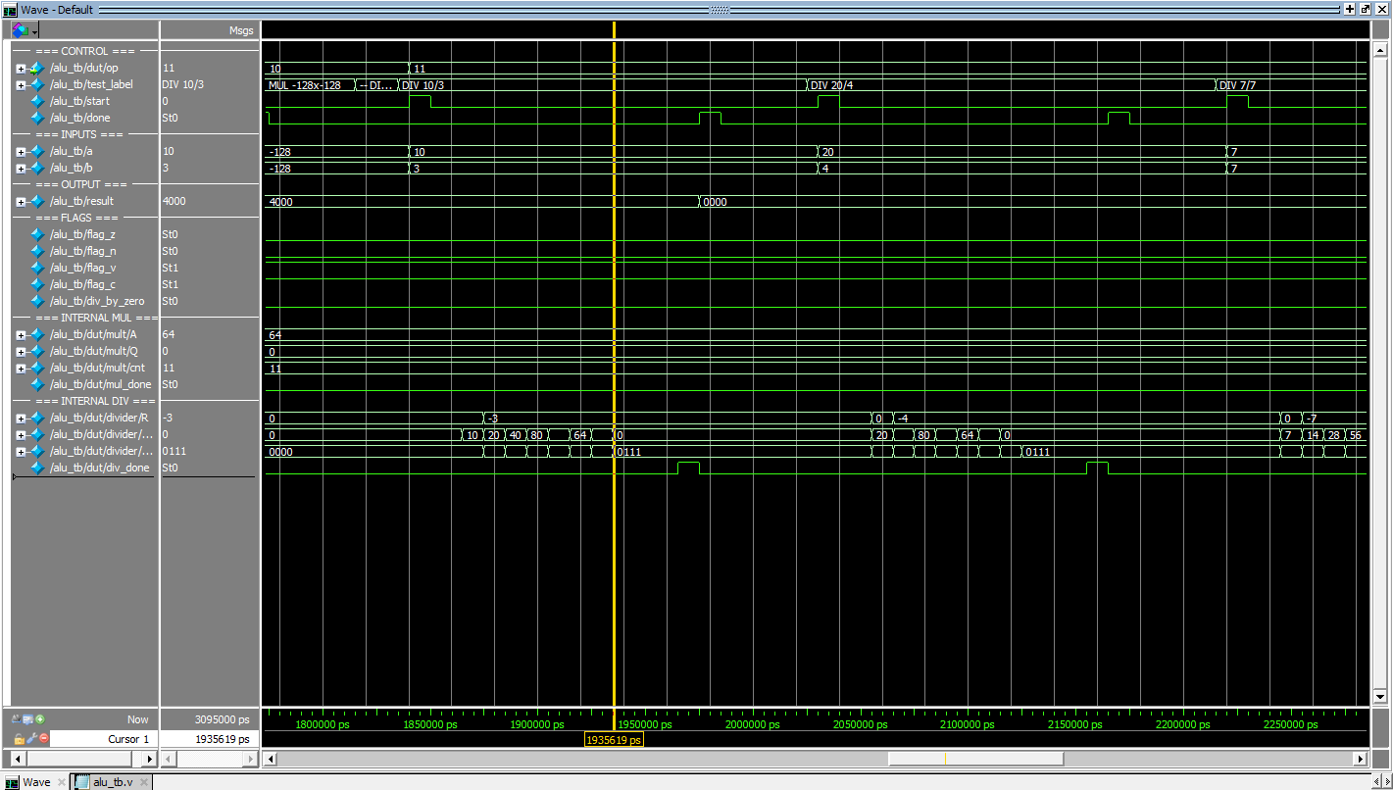
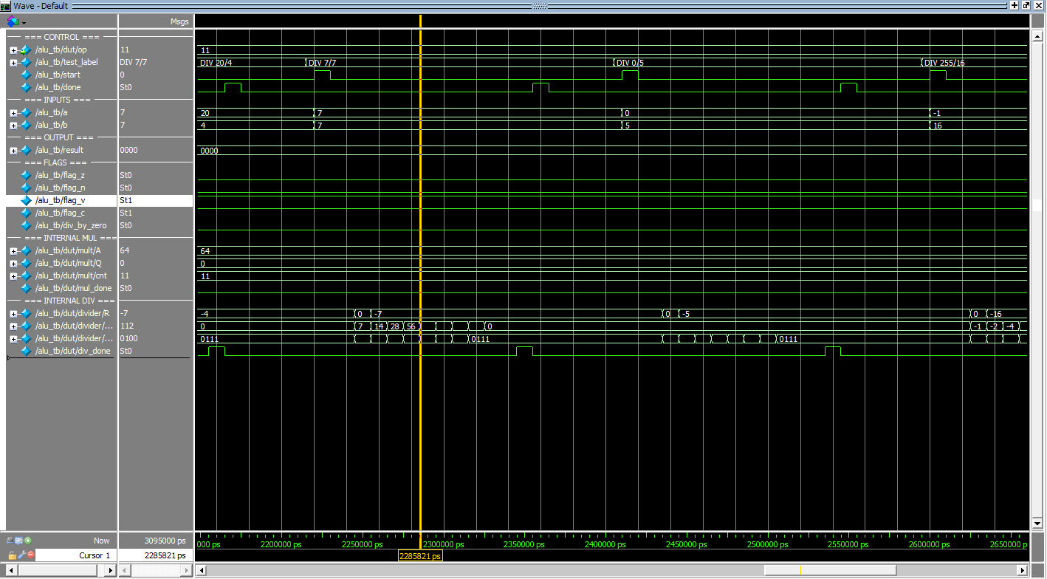s

5.3 Instrucțiuni de Simulare (ModelSim)
Compilare și simulare în ModelSim:
vlib work
vlog full_adder.v adder_sub.v booth_r4_mult.v nr_divider.v control_unit.v alu_top.v alu_tb.v
vsim alu_tb
add wave -r /*
run -all

Sau din linia de comandă (Icarus Verilog + GTKWave):
iverilog -o alu_sim full_adder.v adder_sub.v booth_r4_mult.v nr_divider.v control_unit.v alu_top.v alu_tb.v
vvp alu_sim
gtkwave alu_tb.vcd

6. Discuția Rezultatelor

6.1 Decizii de Proiectare
- Lățimea de 10 biți pentru acumulatorul Booth: necesară pentru a evita overflow la calculul 2M când M=127 (2×127=254 > 127 maxim pe 8 biți signed). Bitii 9:8 sunt biți de semn suplimentari.
- Non-Restoring unsigned vs. signed: algoritmul clasic predat la laborator operează pe valori unsigned. Extinderea la signed ar necesita o etapă de pre-procesare (memorare semne, conversie la valori absolute, corecție finală), adăugând complexitate fără beneficiu direct pentru scopul proiectului.
- Latching result: rezultatul este capturat pe frontul CLK când result_valid este ridicat, eliminând glitch-urile combinaționale de la mux-ul de ieșire.

6.2 Limitări
- ADD/SUB: overflow detectable prin flag_v, dar nu blochează operația (comportament standard ALU)
- DIV: divisor = 0 este detectat și semnalat prin div_by_zero, fără a bloca FSM-ul
- MUL: limitele signed 8×8 sunt [-128, 127]; produsul maxim este 128×128=16384, care se încadrează în 16 biți

6.3 Posibile Îmbunătățiri
- Implementare pipeline pentru ADD/SUB pentru latență zero la operații consecutive
- Extindere DIV la operanzi signed prin pre-procesare semn
- Adăugare flags (Z, N, V, C) și pentru MUL și DIV
- Implementare carry-lookahead în adder pentru reducerea propagation delay

7. Concluzie
Proiectul implementează cu succes o ALU de 8 biți în Verilog structural, acoperind toate cele patru operații aritmetice cerute. Algoritmul Booth Radix-4 reduce numărul de iterații la 4 (față de 8 la Booth R2) prin procesarea a câte 2 biți per pas, cu un recoder combinațional și un sumator/scăzător pe 10 biți pentru gestionarea corectă a lui 2M. Algoritmul Non-Restoring elimină pasul de refacere prin decizie directă la fiecare iterație, necesitând o singură corecție finală opțională.

Unitatea de Control (FSM) coordonează execuția în 6 stări, emițând semnale de control clare și sincronizate. Testbench-ul acoperă cazuri normale, valori de limită, și cazuri speciale (overflow, împărțire la zero), cu verificare automată PASS/FAIL.

